Bilan sanitaire d’orientation – Enfant mineur

Hälsojournal - Barn

Code du centre | N° d’ordre
Kod för vårdcentral Sekvens nr

N° dossier de l’enfant : __/__/ - __/__/__/ __/__/__/
Barnets journalnummer Départt - 1^{ères} lettres du centre
Vårdcentral – första bokstäverna

N° d’ordre des dossiers : de la mère : __/__/__/ du père : __/__/__/
Ordernummer för journaler moderns faderns

Reporter ces numéros page suivante
Upprepa dessa nummer på nästa sida

Nom (majuscules) : ……………………………………………………………………………………………………….
Efternamn (versaler)

Prénom (majuscules) : ………………………………………………………………………………………………….
Förnamn (versaler)

Nom des parents si différent (majuscules) : ……………………………………………………………………
Föräldrarnas namn, ifall de är olika (versaler)

Nom de l’infirmier(e) : ____________________________________________________
Namn på sjuksköterska
Opérateur : □ Samusocial □ Croix Rouge Française
Organisation Samusocial French Red Cross

Nom du centre (ville/département) : _________________________________________
Namn på vårdcentral (stad/avdelning)

Date de la rencontre : __/__/ __/__/ __/__/__/__/
Besöksdatum

Reporter la date page suivante
Upprepa datumet på nästa sida

 | A – Repères|Basic  Basdata |  |  |  |  |  |  |  |  |  |  |  |  |  |  |  |  |  |  |  |  | Réservé au
 |  |  |  |  |  |  |  |  |  |  |  |  |  |  |  |  |  |  |  |  |  | codage
 | Reporter les N° figurant sur la page de garde : Code du centre : |  |  |  |  |  |  |  |  |  |  |  |  | __/__/ __/__/__/ |  |  |  |  |  |  |  | NE PAS
 |  |  |  |  |  |  |  |  |  |  |  |  |  |  |  |  |  |  |  |  |  | REMPLIR
 | Upprepa angivna nummer på sida 1. Kod för vårdcentral
 | N° d’ordre : de l’enfant : __/__/__/  Child’s Sequence Nº |  |  |  | de la mère  moderns |  |  |  |  |  | __/__/__/ |  |  |  | du père  faderns |  |  |  | __/__/__/ |  |  | Reserverat för kodning  FYLL EJ I
 | A1 Date de la rencontre/  Besöksdatum: |  | __/__/ __/__/ |  |  |  | __/__/__/__/
 | A2 sexe/kön : | □ F/K □ H/M |  |  |  |  |  |  |  |  |  |  |  |  |  |  |  |  |  |  |  | A2 |__|
 | A3 date de naissance /födelsedatum__/__/__/__/__/__/__/__/  A4 Pays de naissance/födelseland: …………………………………………………………………………………… |  |  |  |  |  |  |  |  |  |  |  |  |  |  |  |  |  |  |  |  | A4 |__|
B - Etat de santé/
Hälsotillstånd
B1 A quand remonte pour cet enfant la dernière visite chez un médecin (centre de soins)?
När besökte barnet senast en läkare (vårdcentral)?
 | □ < 1 mois  < 1 månad | □ 3 à 6 mois  3 till 6 månader |  | □ 6 à 12 mois  6 till 12 månader |  |  | □ 1 à 2 ans  1 till 2 år |  |  |  |  |  |  |  |  |  | □ Ne sait plus  Kommer inte ihåg |  |  |  |  | B1 |__|
 | B2 A-t-il une maladie ou un problème de santé en cours/  Har barnet en pågående sjukdom?  Si oui lequel/om ja, vilken............................................................................................. |  |  |  |  |  |  |  |  |  |  |  |  | □Oui/ja □ Non  /nej |  |  |  |  |  |  |  | B2 |__|
 | B3 Problème|Sjukdom 1 : …………………………………………………………………………….......................... |  |  |  |  |  |  |  |  |  |  |  |  |  |  |  |  |  |  |  |  | B3
 |  |  |  |  |  |  |  |  |  |  |  |  |  |  |  |  |  |  |  |  |  | |__|__|__
 | …………………………………………………………………………………………………………………………………………… |  |  |  |  |  |  |  |  |  |  |  |  |  |  |  |  |  |  |  |  | B3a |__|
 | A-t-il un traitement/ Blev han/hon ordinerad behandling?  □ Oui/ja □Non/nej |  |  |  |  | Si oui, lequel/om ja, vilken? ……………………………………………………… |  |  |  |  |  |  |  |  |  |  |  |  |  |  |  | B3b |__|__|
 |  |  |  |  |  |  |  |  |  |  |  |  |  |  |  |  |  |  |  |  |  | B3c |__|
 | Est-il en rupture de médicament/ Har han/hon avbrutit behandlingen?  □ Oui/ja □ Non/nej |  |  |  | Si oui, depuis quand/ om ja, sedan när? ………………………………............................. |  |  |  |  |  |  |  |  |  |  |  |  |  |  |  |  | B3d |__|
 |  |  |  |  |  |  |  |  |  |  |  |  |  |  |  |  |  |  |  |  |  | B4
 | B4 Problème| Sjukdom 2 : ………………………………………………………………………………………………… |  |  |  |  |  |  |  |  |  |  |  |  |  |  |  |  |  |  |  |  | |__|__|__|
 | ……………………………………………………………………………………………………………………………………………… |  |  |  |  |  |  |  |  |  |  |  |  |  |  |  |  |  |  |  |  | B4a |__|
 |  |  |  |  |  |  |  |  |  |  |  |  |  |  |  |  |  |  |  |  |  | B4b |__|__|
 | A-t-il un traitement ?/ Blev han/hon ordinerad behandling?  □ Oui/ja |  |  | □ Non/nej |  |  |  |  | Si oui, lequel/ om ja, vilken? ... ... ... ... …………………… |  |  |  |  |  |  |  |  |  |  |  |  | B4c |__|
 | Est-il en rupture de médicament ?/ Har han/hon avbrutit behandlingen?  □ Oui /ja □ Non/nej |  |  |  | Si oui, depuis quand ? / om ja, sedan när? ………………………………. |  |  |  |  |  |  |  |  |  |  |  |  |  |  |  |  | B4d |__|
 | B5 Autres symptômes ou plaintes, préciser/Andra symptom eller hälsoproblem, ange: |  |  |  |  |  |  |  |  |  |  |  |  |  |  |  |  |  |  |  |  | B5b
 | ……………………………………………………………………………………………………………………………………………… |  |  |  |  |  |  |  |  |  |  |  |  |  |  |  |  |  |  |  |  | |__|__|__|
 | B6 Qui a répondu aux questions ci-dessus|  Vem svarade på frågorna ovan? |  |  |  |  |  | □ la mère  modern |  |  |  |  | □ le père  fadern |  |  | □ l’enfant  barnet |  |  |  |  |  |  | B6 |__|
 | Mesures physiques et biologiques Ne remplir que si suspicion d’un problème de santé en cours  Fysiska och biologiska mätningar (Fyll bara i vid pågående misstänkt sjukdom) |  |  |  |  |  |  |  |  |  |  |  |  |  |  |  |  |  |  |  |  | Ne pas coder
 | Température (°C) : __/__/,__/  Temperatur |  |  |  |  |  |  |  |  | Hémoglobinémie : __/__/ g/100ml hemoglobinprov
 | Glycémie capillaire (Hémoglucotest) : __/, __/ g/l  Kapillärt blodprov |  |  |  |  |  |  |  |  |  |  | A jeun /fastande  □ Oui/ja □ non/nej |  |  |  |  |  |  |  |  |  | Koda inte
Délai en heures après repas : ………..
Timmar efter måltid
Version en test 12 novembre 2015
Testversion från 12e November, 2015

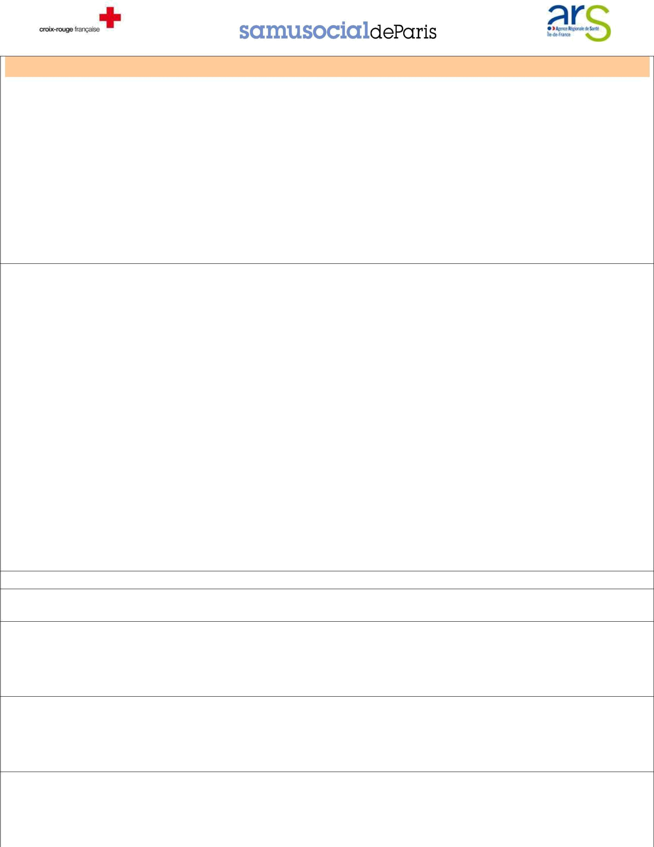
Observations/ Observationer

C – Orientation (systématique : cocher au moins une des 4 cases)
Orientering (systematisk: fyll i minst ett av fyra fall)

 |  | C1 |  | C2 |  | C3 |  | C4 |  |  | C1 |__|
 |  | Urgences Hospitalières  Akutsjukhus |  | Psycho/  Psykiatri |  | PMI/  Barnavård |  | PASS pédiatrique  Pediatrisk avdelning
 |  |  |  |  |  |  |  |  |  |  | C2 | |__|
 | En urgence/akut | □ lieu /plats: |  |  |  |  |  |  |  |  | C2a |__|
 |  | ……………………………. |  |  |  |  |  |  |  |  | C3 | |__|
 |  |  |  |  |  |  |  |  |  |  | C3a |__|
Dans la semaine/
I veckan
 | Dans la semaine/  I veckan |  |  | □ |  | □ |  | □
 |  |  |  |  |  |  |  |  |  |  | C4 | |__|
 | Les parents sont-ils d’accord pour que nous |  |  | □ Oui/ja |  | □ Oui/ja |  | □ Oui/ja
 |  |  |  | □ Oui/ja |  | □ Oui/ja |  | □ Oui/ja |  |  | C4a |__|
 |  | prenions le RV ?  Medger föräldrarna att vi gör undersökningen |  | □ Non/nej |  | □ Non/nej |  | □ Non/nej

Si désaccord : demander aux parents d’y réfléchir => les revoir avec l’IDE coordinatrice/
Om de inte medger : be föräldrarna att betänka=> träffa sjuksköterskekoordinator :
C5 |__|

C5 Conclusion finale/slutsats: ……………………………………………………………………………………………

SUIVI PREVU/ PLANERAD UPPFÖLJNING

QUALIFICATION/
kvalifikation LIEU/plats DATE/datum NOM/namn COMMENTAIRE/kommentar

